**Trilatération**

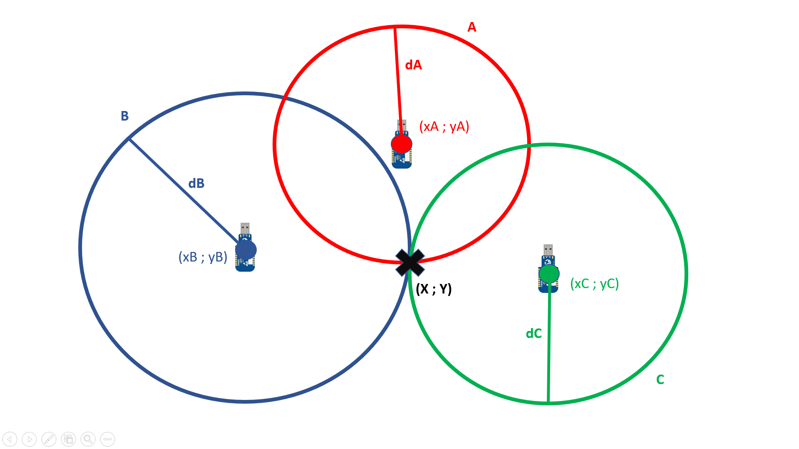

Initialement, on connait :

* Les coordonnées de nos balises :
* (x1 ; y1)
* (x2 ; y2)
* (x3 ; y3)
* Après avoir calibrer, lorsque les balises vont emmètre, on va être en mesure de récupérer la distance entre chaque balise et le robot :
* dA, dB, dB

Finalement, on veut les coordonnées du robot : (X ; Y)

Il faut dresser les équations de cercle :

A : (x – xA)2 + (y – yA)2 = dA2

B : (x – xB)2 + (y – yB)2 = dB2

C : (x – xC)2 + (y – yC)2 = dC2

Il s’agit maintenant de trouver l’équation de deux des droites au moins passant par les points d’intersections des cercles :

A = B ⬄ (x – xA)2 + (y – yA)2 - dA2 = (x – xB)2 + (y – yB)2 - dB2

A = B ⬄ x2 – 2x*xA + xA2 + y2 – 2y*yA + yA2 – dA2 = x2 – 2x*xB + xB2 + y2 – 2y*yB + yB2 – dB2

A = B ⬄ y1 = ( 2x*xB – xB2 – yB2 + dB2 – 2x*xA + xA2 + yA2 – dA2 ) / 2 ( yA – yB )

A = C ⬄ y2 = ( 2x*xc – xc2 – yc2 + dc2 – 2x*xA + xA2 + yA2 – dA2 ) / 2 ( yA – yc )

C = B ⬄ y3 = ( 2x*xB – xB2 – yB2 + dB2 – 2x*xc + xc2 + yc2 – dA2 ) / 2 ( yc – yB )

y1 = ax + b, avec a = (xB – xA ) / ( yA – yB)

b = (xA2 + yA2 – dA2 – xB2 – yB2 + dB2) / 2 ( yA – yB )

y2 = cx + d, avec c = (xC – xA ) / ( yA – yC )

d = (xA2 + yA2 – dA2 – xC2 – yC2 + dC2) / 2 ( yA – yC )

y3 = ex + f, avec e = (xB – xC ) / ( yC – yB)

f = (xC2 + yC2 – dC2 – xB2 – yB2 + dB2) / 2 ( yC – yB )

y1 = y2 ⬄ ax + b = cx + d

y1 = y2 ⬄ x ( a – c ) = d – b

y1 = y2 ⬄ x = ( d – b ) / ( a – c )

* x = ( d – b ) / ( a – c )
* y = ax + b

On peut faire le même chose pour y1 = y3 et y2 = y3 pour augmenter la précision car les distances reçues ne seront pas exactes. Faire ensuite la moyenne des coefficients a et b.